НОВОГОДНИЙ КАЛЕНДАРЬ
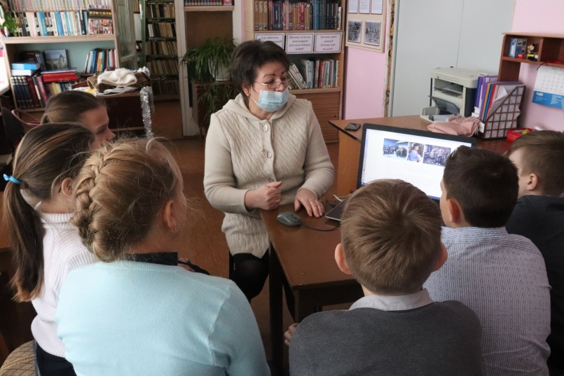
В рамках всероссийского культурно-образовательного проекта «Культурный норматив школьника» с целью популяризации отечественной и всеобщей культуры и искусства среди обучающихся, а также повышение культурной грамотности подрастающего поколения учащиеся МБОУ СОШ с. Посёлки принимают участие в проекте Новогодний календарь, который стартовал 10 декабря на портале культурного наследия «Культура. РФ».
«Культура. РФ» выпустила адвент-календарь, который будет действовать будет до Нового года. Каждый день на сайте открывается новое окошечко, а в нем — зимние фильмы, музыка, книги, рецепты традиционных блюд или материалы об истории праздника. Школьники с большим интересом следят за обновлениями и знакомятся с представленной информацией.
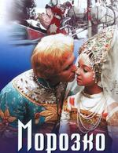
Ребята уже узнали, как праздновали Новый год и Рождество в XIX веке, откуда в Россию попала новогодняя елка, послушали 7 знаменитых мелодий о Новом годе, а также вместе с родителями посмотрели всеми любимый зимний фильм-сказку «Морозко».
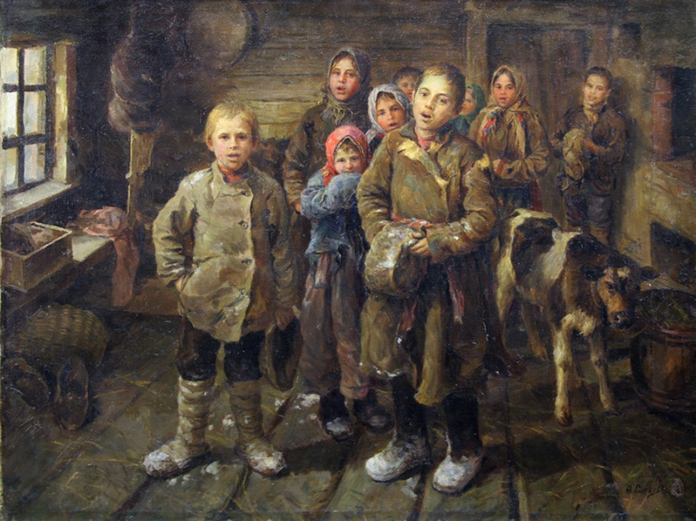
До 31 декабря школьников ждет много интересного и увлекательного. е, чтобы создать новогоднее настроение, делитесь спецпроектом с друзьями и близкими.

